Tydzień 12, część 4. Mat w 1 posunięciu. – 4 –
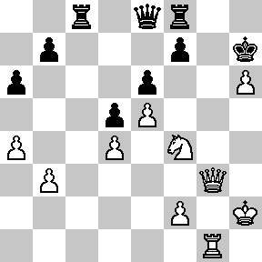  Zadanie 377 1X | 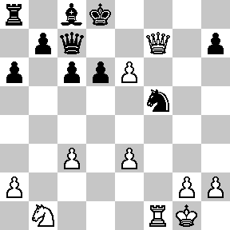 Zadanie 378 1X | Zadanie 381  1.Hh6-g7X  Zadanie 382  1.Hf8-d8X  SzachyDzieciom.pl
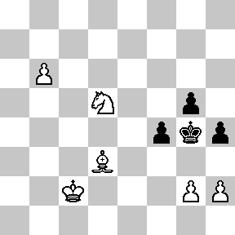  Zadanie 379 1X | 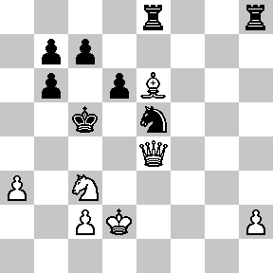 Zadanie 380 1X | Zadanie 383  1.Sd2-f3X  Zadanie 384  1.We1-e8X  SzachyDzieciom.pl
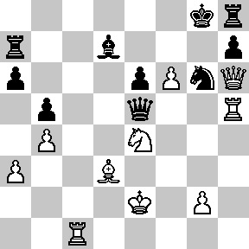  Zadanie 381 1X | 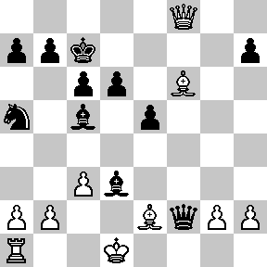 Zadanie 382 1X | Zadanie 377  1.Hg3-g7X  Zadanie 378  1.Hf7-f8X  SzachyDzieciom.pl
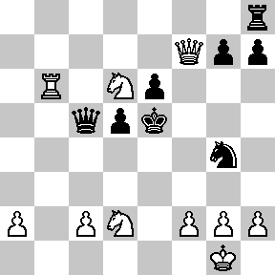  Zadanie 383 1X | 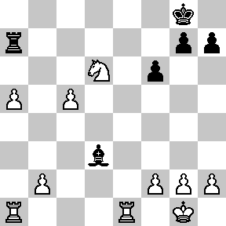 Zadanie 384 1X | Zadanie 379  1.Sd5-f6X  Zadanie 380  1.He4-d5X  SzachyDzieciom.pl
Tydzień 12. Kurs interaktywny SzachyDzieciom.pl. Mat w 1 posunięciu. – 4 –
Tydzień 12, część 4. Mat w 1 posunięciu. – 1 –
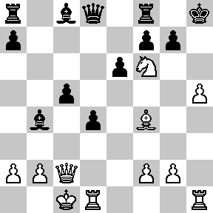  Zadanie 353 1X | 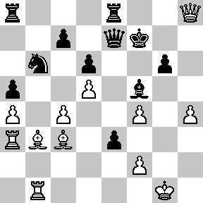 Zadanie 354 1X | Zadanie 357  1.Ge2-d3X  Zadanie 358  1.Sf5:h6X  SzachyDzieciom.pl
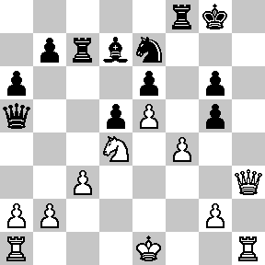  Zadanie 355 1X | 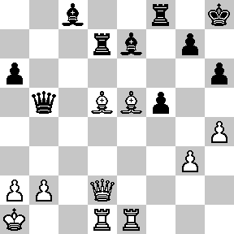 Zadanie 356 1X | Zadanie 359  1.He4-h7X  Zadanie 360  1.Hh6:f8X  SzachyDzieciom.pl
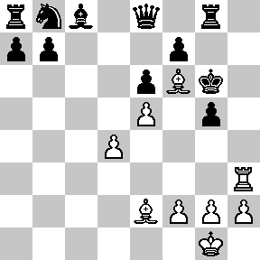  Zadanie 357 1X | 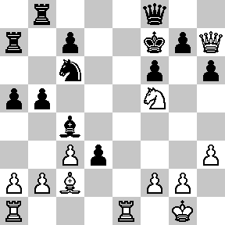 Zadanie 358 1X | Zadanie 353  1.Hc2-h7X  Zadanie 354  1.Hh8-g7X  SzachyDzieciom.pl
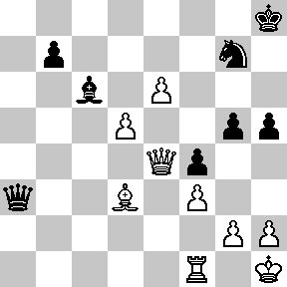  Zadanie 359 1X | 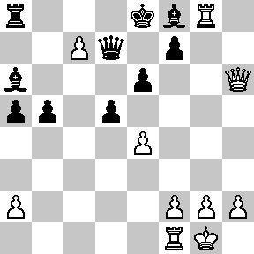 Zadanie 360 1X | Zadanie 355  1.Hh3-h7X  Zadanie 356  1.Hd2-h6X  SzachyDzieciom.pl
Tydzień 12. Kurs interaktywny SzachyDzieciom.pl. Mat w 1 posunięciu. – 1 –

